-목차-

Chapter 1. ‘주작 마을’ 컨셉 2
Chapter 2. ‘주작 마을’ 이야기 설정 3
Chapter 3. ‘주작 마을’ 배경 5
1. 붉은 산 5
2. 산 속의 주작 마을 7
Chapter 4. ‘주작 마을’ 전체 구조 9
1. 구조 9
2. 배치 10
Chapter 5. ‘주작 마을’ 주요 건물 11
1. 주요 건물 제작 크기 기준 11
2. 주작당 12
3. 사당 12
4. 무기 상점 13
5. 물약 상점 13
6. 마을 입구 14
7. 노점 14

- ‘주작 마을’ 컨셉

      - 주작 마을 배경 설정 제시
        - 마을 유래, 이야기, 환경 등 마을이 가지는 설정을 간략히 제시한다.

      - 주작 마을 실제 제작 설정 제시
        - 마을 크기, 건물 배치 등 실제 제작에 들어가는 설정을 제시한다.

      - 기타 설정
        - 주작 마을 NPC, 마을 분할 여부는 차후에 추가하도록 한다.
- ‘주작 마을’ 이야기 설정
※자세한 이야기 설정은 ‘주작 마을 배경 설정 Ver.0.10.doc’를 참고하십시오.
예시 그림 | 이야기
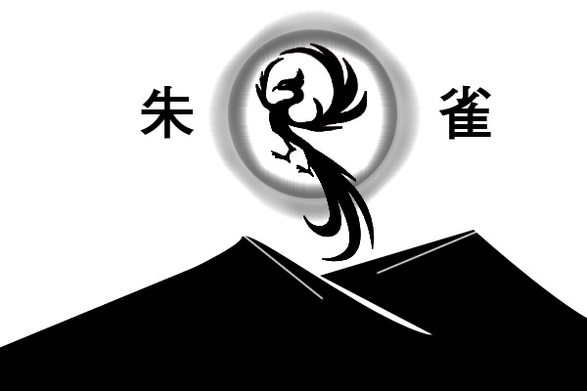 | ①신수 주작의 강림  •몇 백년 전, 나후계도로 인해 세상이 어지럽혀지고 있을 때, 이를 보던 주작은 나후계도를 막기 위해 남쪽 산(현재 붉은 산)으로 강림한다.
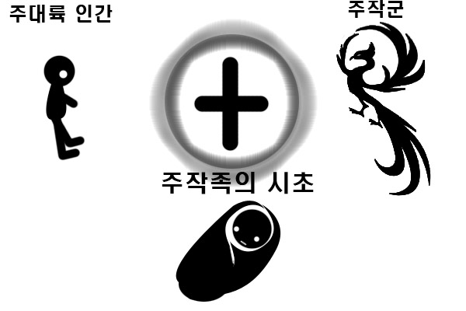 | ②주작군과 주작족의 시초  •세상에 강림한 주작은 나후계도와 대항할 군대를 만들기 위해 주작군을 만들고 나후계도와 전쟁을 벌인다.  •주작의 군대인 주작군은 전쟁 중 주대륙의 인간들과 관계를 맺어 후손을 남긴다.  •하지만 신수 주작이 전쟁에 패하자 주작과 함께 주작군도 사라지고, 남은 후손들은 주작족이라 불리며 사람들에게 외면당한다.
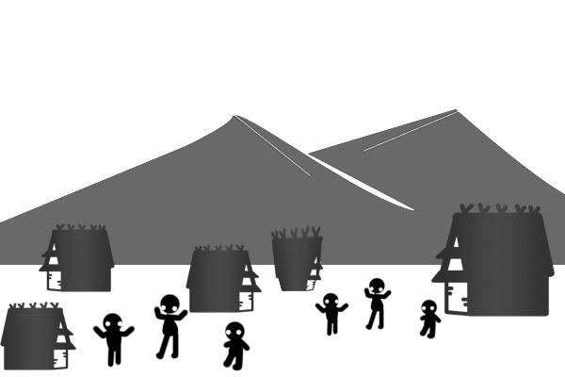 | ③붉은 산의 주작 마을  •사람들로부터 외면당하던 주작족의 후손들은 주작이 강림했던 붉은 산 봉우리의 적호(赤湖)에 모여 살게 된다.  •마을 사람들은 주작족의 혈통이 발현된 아이들을 ‘자객’이라는 전투 요원으로 키운다.
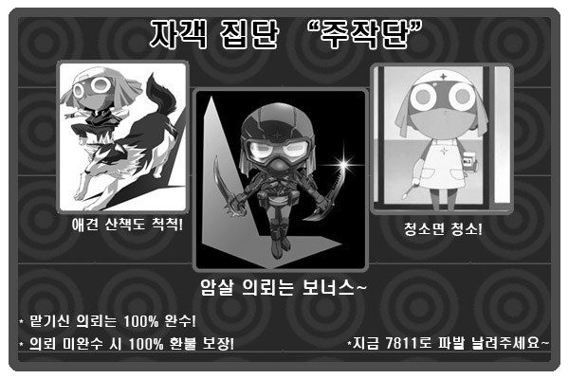 | ④주작단의 창건  •자객 중 하나인 수라는 같은 자객을 모아 ‘주작단’을 만든다.  •주작단은 대륙을 어지럽히는 마물을 사냥했고, 이로 인해 ‘주작단’의 이름은 대륙으로 퍼져나갔다.  •주작단의 활약으로 대륙 사람들은 주작족에 대한 경계를 풀기 시작하고, 주작 마을은 번창하기 시작한다.

예시 그림 | 이야기
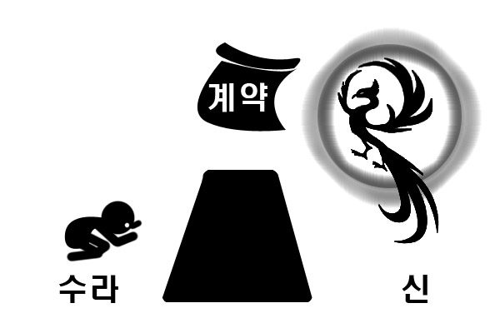 | ⑤신과의 계약  •마물과 싸우기 위해 더 강한 힘이 필요했던 수라는 신과 계약을 맺는다.  •신은 주작족에게 강한 힘을 주는 대신 한번 벌어진 마물과의 싸움에서 절대 도망가지 않을 것을 원한다.  •수라는 신의 요구를 받아 들였고, 주작족은 강한 힘을 얻는다.
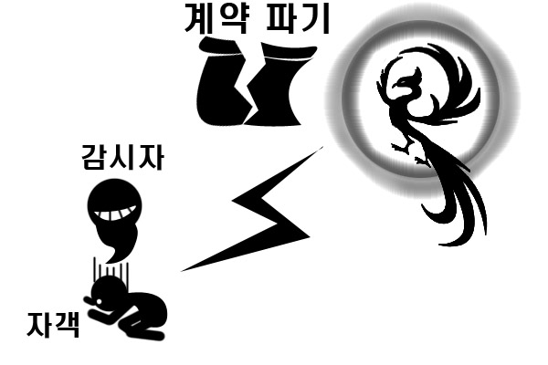 | ⑥주작단의 몰락  •그 후 주작단은 대륙 최고의 집단이 된다.  •하지만 주작단 신참 자객인 영인은 신과 한 계약을 어기고 마물과의 첫 싸움에서 도망간다.  •계약이 깨지자 신은 주작단에 저주를 내렸고, 주작단원들은 평생 ‘주시자’의 감시를 받는 형벌을 받았다.  •신의 저주로 주작단은 순식간에 와해된다.
⑦주작단의 재건
•주작단의 몰락 후 몇 년 뒤, 저주의 원인인 영인이 마을로 돌아온다.
•영인은 용서를 구한 뒤 세 명의 동료들과 함께 떠나 나후계도를 물리치고 봉인석에 봉인시킨다.
•마을로 돌아온 영인은 봉인석을 마을의 중앙에 있는 신사에 보관하게 한다.

⑧주작당
•영인은 과거 주작단처럼 자객을 양성하는 학당(주작당)을 설립한다.
•주작당은 과거 주작단과 마찬가지로 마물에 대비해 자객을 양성하고, 한편으로 저주를 풀 방법을 연구하기 시작한다.

- ‘주작 마을’ 배경
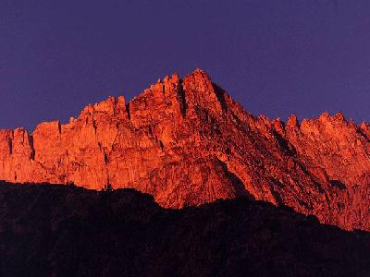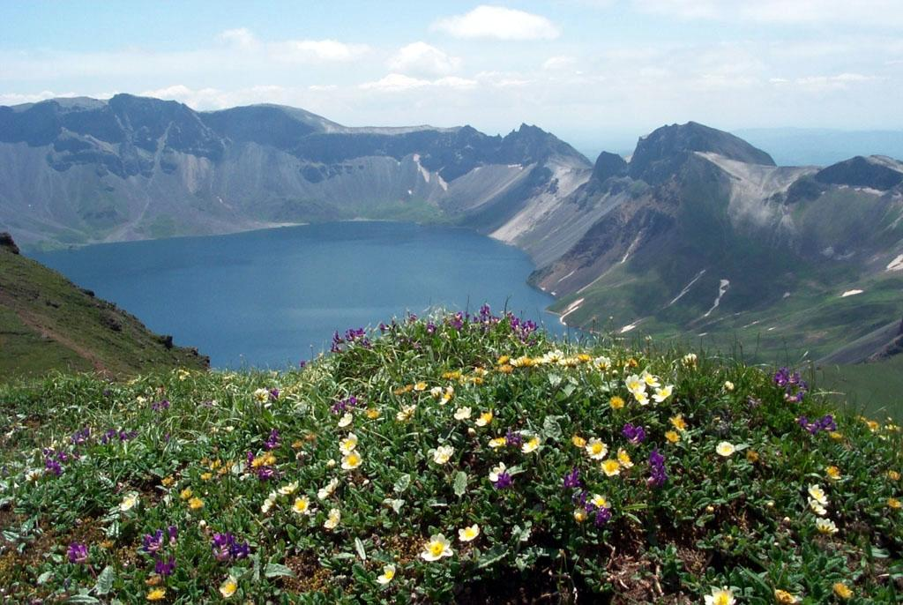
<예시: 붉은 산과 천지>

  - 붉은 산
    - 붉은 산 유래
      - 신수 주작의 강림
        - 본래 대륙 남쪽에 위치한 만년설로 뒤덮여 있던 바위산이었다.
        - 자신의 온도를 감당할 장소를 찾던 주작은 만년설 위에 강림한다.
      - 주작이 떠나고 버려진 산
        - 주작이 머물던 산은 주작의 온도로 인해 산 전체가 붉게 타버렸다.
        - 사람들은 산의 온도를 견디지 못했고, ‘붉은 산’이라 부르며 멀리하였다.
      - 주작의 둥지 적호(赤湖)
        - 주작이 둥지를 틀었던 가운데 봉우리는 주작이 떠나자 급격한 기온 변화가 일어났다.
        - 급격한 기온 변화로 인해 주작에 둥지엔 수증기가 모이기 시작한다.
        - 점차 기온이 안정되면서 주작의 둥지는 모인 물이 호수를 이룬다.
        - 사람들은 붉은 산 속에 생긴 호수라 하여 ‘적호(赤湖)’라 부르기 시작한다.

    - 붉은 산 외형
      - 커다란 세 개의 봉우리로 이루어져 있다.
        - 표면이 붉은 바위로 이루어진 산이다.
        - 봉우리는 높지 않고 완만하나 높은 열을 발산하여 다가가기 어렵다.
      - 중앙 봉우리에 주작의 둥지였던 적호(赤湖)가 자리잡고 있다.
        - 거대한 호수와 평평한 분지 지형으로 이루어져 있다.
        - 적호의 분지는 호수에 의해 침식된 흑으로 이루어져 있다.
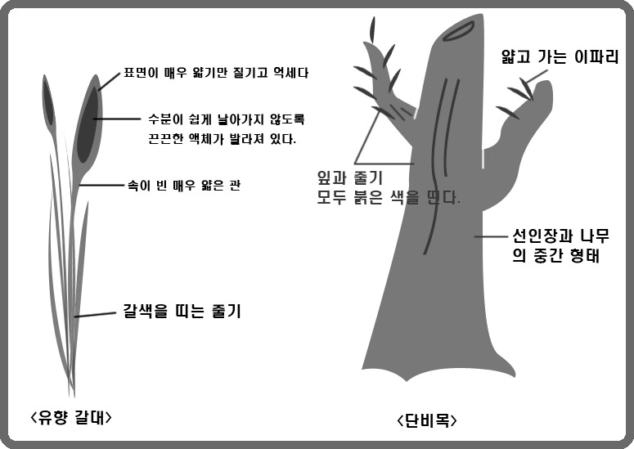
<예시 그림: 유향 갈대와 단비목의 이미지>
    - 붉은 산 환경
      - 온도
        - 산의 표면인 바위가 매우 높은 열을 뿜어낸다.
          - 해가 지고 나면 바위 표면이 잠깐이나마 식는다.
        - 붉은 산은 일몰과 일출 시간이 매우 짧다.
          - 기온 변화가 매우 심하다.
        - 바위 산이 갑자기 식으면서 산 곳곳에 이슬이 맺힌다.
          - 붉은 산에 있는 극소수의 생물(주로 식물)은 이 이슬과 적호의 물로 살아간다.
      - 생태
        - 붉은 산의 생물은 주로 수분을 적게 필요로 하고, 높은 온도에서 견딜 수 있다.
          - 유향 갈대, 단비목, 붉은 귀 여우 등
      - 유향 갈대
        - 적호 근처에 자라는 갈대
        - 갈대에서 유황 향이 난다 하여 유향 갈대라 불린다.
          - 수분을 적게 필요로 하고, 가늘고 얇지만 매우 질기고 억세다.
          - 일반 갈대와 달리 갈대 끝이 뽀죡하고 피리처럼 넓다.
      - 단비목(丹斐木)
        - 붉은 산에서 자라는 유일한 나무
        - 아름다운 붉은 빛을 띠는 나무라 하여 단비목이라 불린다.
          - 수가 매우 적지만 첫 번째 봉우리 근처를 중심으로 자란다.
          - 유향 갈대와 마찬가지로 수분이 적어 나무가 매우 단단하다.
          - 이파리가 매우 작고 가늘며 나무와 마찬가지로 붉은 빛을 띤다.
  - 산 속의 주작 마을
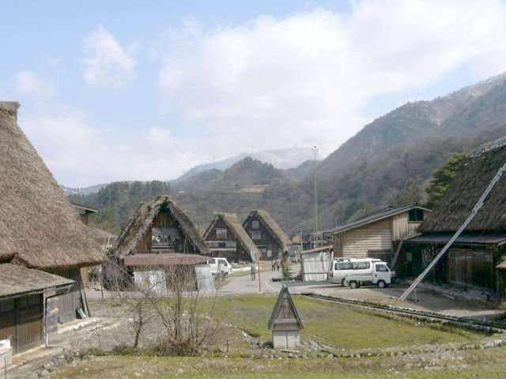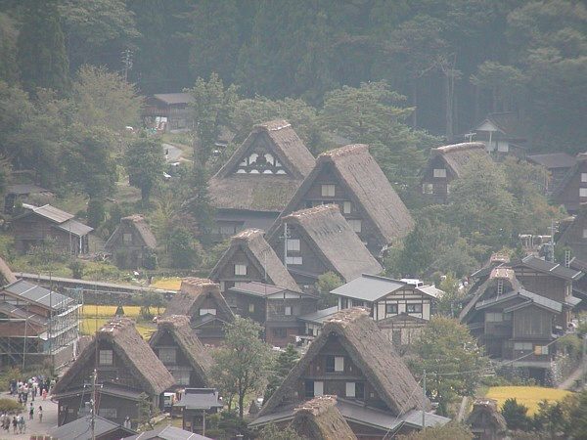
<예시: 일본의 전통 가옥 마을>
    - 주작 마을 유래
      - 주작족 사람들이 붉은 산에 모여 만든 마을
        - 붉은 산은 높은 열로 인해 사람들이 멀리하는 산이다.
        - 불의 성질을 가진 주작의 힘을 받은 주작족은 은둔하기 위해 붉은 산에 모인다.

    - 주작 마을 위치
      - 붉은 산에서 유일하게 물이 있는 적호 주위에 마을을 이루고 살고 있다.
      - 붉은 산 중에서도 가장 높은 지대에 속한다.
        - 산에서 내려갈 때를 대비하여 경공술을 배운다.

    - 주작 마을 규모
      - 인구수
        - 전체 인구수 300명의 작은 마을
          - 절반 정도는 마을 밖에서 자객 생활을 하며, 절반은 마을에서 자객을 돕는 생업을 가지고 산다.
      - 생업
        - 주작 마을은 자객과 자객을 위주로 하는 상업이 중심을 이룬다.
          - 자객: 의뢰를 받아 의뢰를 수행하는 전투 요원
          - 자객 관련 상업: 자객들의 의복, 약초, 무기 등을 만들어 자객에게 판다.

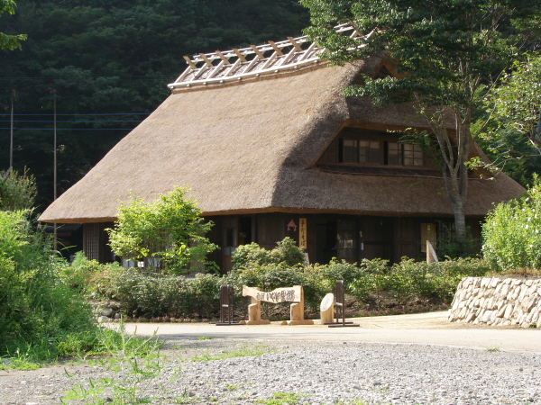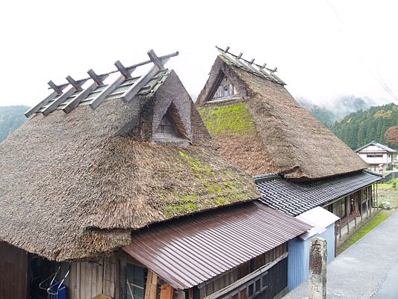
<예시: 일본 전통 가옥>
    - 주작 마을 건축 양식
      - 일본의 전통 가옥
        - 우리나라의 초가집과 비슷한 초가 지붕을 하고 있다.
        - 지붕이 짧은 우리나라 초가집과 달리 지붕이 뾰족하고 높다.
      - 갈대 지붕
        - 갈대를 엮어 지붕으로 덮었다.
          - 주작 마을 사람들은 붉은 산에 있는 유향 갈대를 사용한다.
        - 지붕이 높고 뾰족할수록 좋은 집이라고 생각한다.
      - 단비목(丹斐木) 기둥
        - 단비목을 건물의 중심 기둥으로 사용한다.
          - 중심이 되는 기둥만 붉은 색(단비목의 색)을 띤다.
          - 단비목이 수가 매우 적기 때문에 전체 기둥이 아닌 중심 기둥으로 사용한다.
        - 단비목을 구하기 힘들기 때문에 기둥이 튼튼하고 굵을수록 가치 있는 건물이라고 생각한다.
      - 커다란 창
        - 집이 개방형이고 창이 매우 크다.
          - 주작 마을은 매우 더운 지대에 있기 때문에 난방을 할 이유가 없다.
      - 그 외 건축 자재는?
        - 마을이 커지면서 지붕과 중심 기둥을 제외한 자재는 모두 외부에서 조달하고 있다.
          - 초기 사람 수가 적었을 때는 단비목과 유향 갈대만 사용해 집을 지었다.
- ‘주작 마을’ 전체 구조
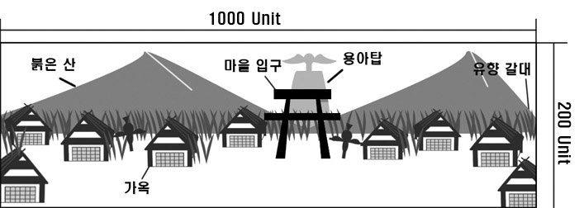
<예시 그림: 마을 크기와 기본 구성>
  - 구조
    - 전체 크기
      - 1000 x 200 unit (가로 x 높이, 1 unit = 1m)
        - 위의 가로 길이는 캐릭터가 이동할 수 없는 건물의 폭을 포함한 길이다.
        - 캐릭터 실제 이동 길이는 약 800 unit로 예상된다.
          - 캐릭터가 약 5초 동안 달릴 수 있는 거리

    - 마을 배경 구성
      - 붉은 산
        - 붉은 바위로 이루어진 완만한 봉우리의 산
          - 총 세 개의 봉우리지만 주작 마을이 있는 봉우리를 제외한 나머지 두 개의 봉우리가 보인다.
      - 용아탑
        - 가장 먼 원경으로 보이는 용아탑
          - 초기 마을 설정 시 모든 마을에서 용아탑이 보인다는 설정
      - 가옥
        - 주작 마을을 이루는 기본 건물
          - 주작 마을 건축 양식을 따르는 기본 건물
      - 갈대 밭
        - 주작 마을은 적호 근처에 위치한다.
          - 적호는 유향 갈대의 서식지다.
      - 기타 장식
        - 자객 마을에서 볼 수 있는 장식들이 마을 곳곳에 위치한다.
          - 허수아비, 수리검이 찍힌 표적판 등
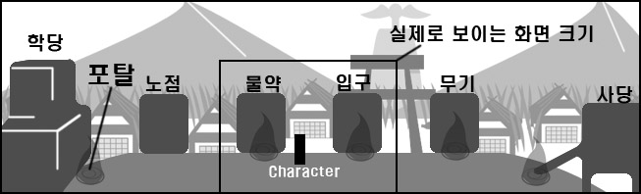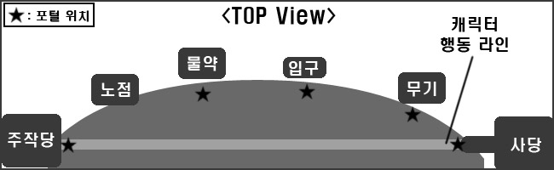
<예시 그림: 주요 건물과 포털 위치>
  - 배치
    - 주요 건물 배치
      - 입구를 중심으로 원형으로 배치
        - 마을 양 끝을 이동 포탈이 아닌 건물로 막는다.
          - 마을이 둥글게 이어진 느낌을 준다.
      - 캐릭터의 행동 라인 양 끝에도 건물이 배치된다.
        - 건물이 행동라인까지 내려와 높은 건물이 잘 보이도록 한다.

    - 포탈(portal) 위치
      - 입구
        - 용아탑으로 이어지는 포탈
      - 물약 상점, 무기 상점, 주작당, 사당
        - 각 건물 실내로 이어지는 포탈
          - 노점은 NPC가 외부로 드러나기 때문에 포탈을 만들지 않는다.
- ‘주작 마을’ 주요 건물
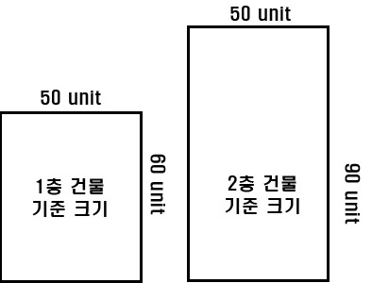
<예시 그림: 건물 크기 기준>

  - 주요 건물 제작 크기 기준
    - 직사각형
      - 주작 마을은 일본의 전통 가옥을 기준으로 제작한다.
        - 일본은 전통 가옥은 폭이 좁고 지붕이 높고 뾰족하게 보인다.
      - 건물이 길어 보이는 효과를 위해 직사각형 형태를 기준으로 크기를 정한다.
        - 기준 크기는 실제 건물 제작 시 변경 가능하다.

    - 건물 크기
      - 1층 건물: 50 x 60 unit (가로 x 높이)
      - 2층 건물: 50 x 90 unit (가로 x 높이)

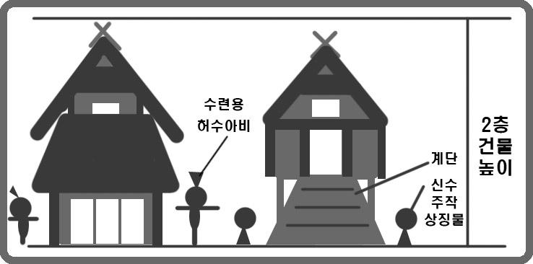
<예시 그림: 주작당과 사당 이미지>
  - 주작당
    - 주작당이란?
      - 주작 마을의 자객을 키우는 장소
        - 차후 스토리 변경 시 마을 장로가 있는 마을 주요 기관의 의미로 각색 가능
    - 주작당 형태
      - 1층 건물 + 반층 다락
        - 크기 기준: 2층 건물
      - 다른 건물에 비해 기둥이 더 크다.
        - 훌륭한 건물의 상징
      - 건물 주위에 수리검, 허수아비 등 수련 도구가 있다.

  - 사당
    - 사당 이란?
      - 나후계도의 봉인석을 봉인한 사당
        - 차후 스토리 변경 시 신사나 제를 올리는 장소 정도의 의미로 각색 가능
    - 사당 형태
      - 1층 건물 + 올라가는 반층 계단
        - 크기 기준: 2층 건물
      - 다른 건물에 비해 기둥이 더 크다.
        - 훌륭한 건물의 상징
      - 건물 입구에 주작을 상징하는 석상이 놓여있다.

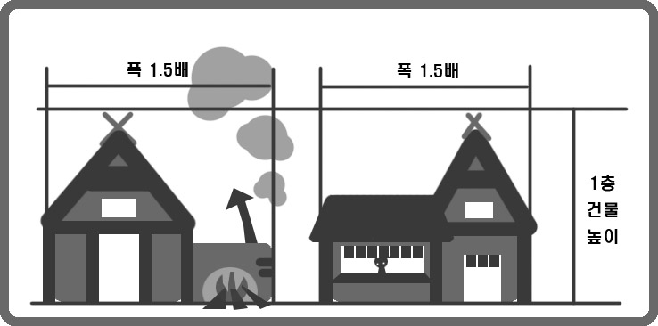
<예시 그림: 물약 상점과 무기 상점 이미지>
  - 무기 상점
    - 무기 상점이란?
      - 플레이어의 무기류를 파는 상점
      - 주작 마을은 자객 마을이므로 주로 자객과 관련된 무기, 방어구를 판매한다.
    - 물약 상점 형태
      - 폭 1.5배의 1층 건물
        - 크기 기준: 1층 건물
      - 기본 건물 옆에 가마가 붙어있다.
      - 기본 건물 안으로 수리검이나 자객 의상이 보인다.
        - 자객 마을의 대장간이라는 느낌

  - 물약 상점
    - 물약 상점이란?
      - 플레이어의 버프류의 아이템을 파는 상점
    - 물약 상점 형태
      - 폭 1.5배의 1층 건물
        - 크기 기준: 1층 건물
      - 기본 건물 옆에 노점 형태의 건물이 이어져 있다.
        - 노점 가판대에는 양갱, 양과자 등 일본식 과자가 전시돼있다.

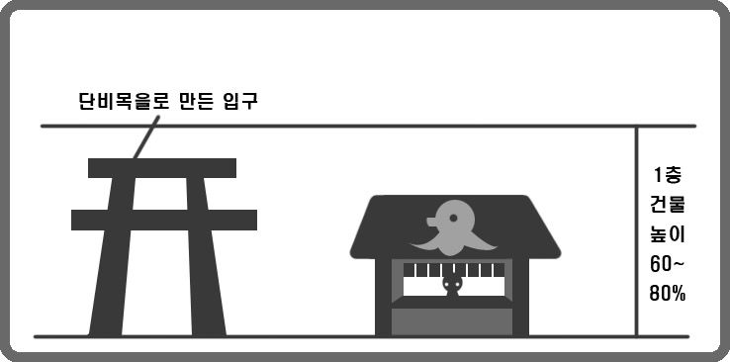
<예시 그림: 마을 입구와 노점 이미지>
  - 마을 입구
    - 마을 입구란?
      - 용아탑으로 이어진 마을의 입구
    - 마을 입구 형태
      - 1층 건물
        - 크기 기준: 1층 건물
      - 일본 신사 입구 형태

  - 노점
    - 노점 이란?
      - 특수 아이템(차후 추가 가능함)을 판매하는 상점
    - 노점 형태
      - 0.5층 건물
        - 크기 기준: 1층 건물 크기의 60~80%
      - 일본의 타코야키 노점과 비슷한 형태의 노점

